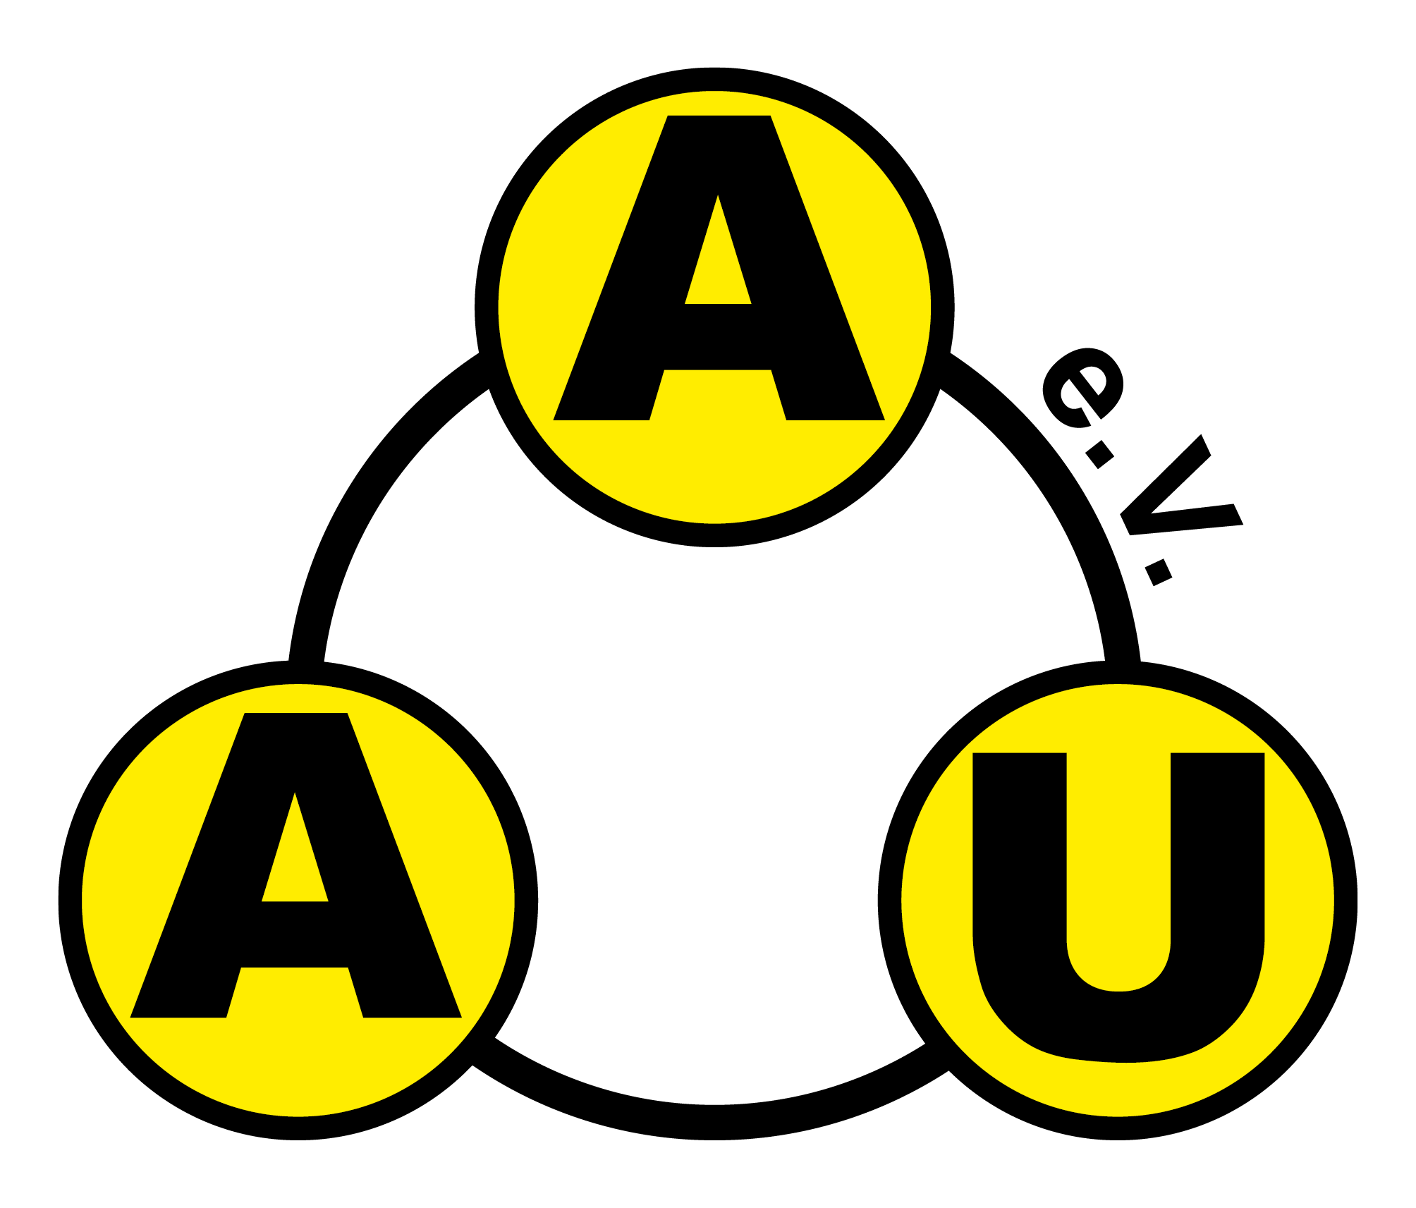

Arbeitszeitnachweis
Name:___________________________ |  |  |  | Monat:_______________
Datum | Beginn | Ende | Pause(n) | Arbeitszeit in St. | Bemerkungen | Unterschrift
24.
25.
26.
27.
28.
29.
30.
31.
01.
02.
03.
04.
05.
06.
07.
08.
09.
10.
11.
12.
13.
14.
15.
16.
17.
18.
19.
20.
21.
22.
23.
Bemerkungen: z. B. Verspätungen, Krankheit usw.
Sachliche und rechnerische Richtigkeit bestätigt:
 |  |  |  | Stempel und Unterschrift Ausbildungsstätte
Für den Ausbildungsring geprüft und gebucht:
Zurück bis 23. jeden Monats an: AAU e.V. Fax-Nr.: 0911-23986691

